PRESSEMITTEILUNG 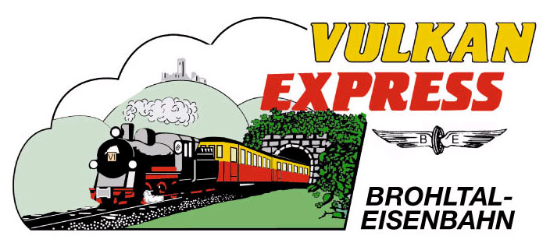
Brohl-Lützing, 17.05.2021

Fahrplan-Update beim „Vulkan-Expreß“
Fahrten am Mittwoch und Freitag entfallen im Juni

Der „Vulkan-Expreß“ der Brohltalbahn verkehrt im Rahmen des Freizeit-ÖPNV aktuell an Wochenenden sowie dienstags und donnerstags fahrplanmäßig von Brohl-Lützing am Rhein nach Kempenich-Engeln in der Eifel. Im Juni wird der Fahrplan gegenüber den bisherigen Planungen leicht angepasst.

Die ab Juni mittwochs und freitags vorgesehenen Fahrten entfallen vorerst bis Ende Juni. Ebenfalls entfallen im Juni die Schiffsanschlüsse der „MS Beethoven“ zwischen Bonn und Brohl sowie sämtliche Sonderveranstaltungen. Ein Start beider Angebote ist momentan für Anfang Juli zu erwarten. Bis dahin verkehren die Züge verkehren unverändert dienstags, donnerstags sowie an Wochenenden und Feiertagen. Am Endbahnhof Engeln besteht jeweils Anschluss zur Buslinie 819 nach Maria Laach und Mendig.

Am 12./13. Juni wird planmäßig ein erweiterter Fahrplan unter Einsatz der Dampflokomotive 11^{sm} angeboten.

Besondere Corona-Schutzmaßnahmen

Wie im öffentlichen Personennahverkehr aktuell üblich, gilt auch im „Vulkan-Expreß“ sowie an den Bahnsteigen die Pflicht zum Tragen einer FFP2-Maske. Die Züge bieten durch das Anhängen zusätzlicher Waggons zahlreiche zusätzliche Sitzplätze, so dass zusätzlich die Einhaltung der gebotenen Mindestabstände gewährleistet werden kann.

Weitere Informationen zu den Fahrplänen sowie Buchungen unter www.vulkan-express.de, buero@vulkan-express.de und Tel. 02636-80303.

Interessengemeinschaft Brohltal-Schmalspureisenbahn e.V.
Kapellenstraße 12
56651 Niederzissen
Telefon 02636-80303
Telefax 02636-80146
E-Mail: buero@vulkan-express.de
www.vulkan-express.de
Facebook: “Brohltalbahn / Vulkan-Expreß”

